Приложение №1
к решению Совета народных депутатов Крапивинского муниципального округа
от 10.10.2022 № 359

Схема границ населенного пункта: п. Перехляй
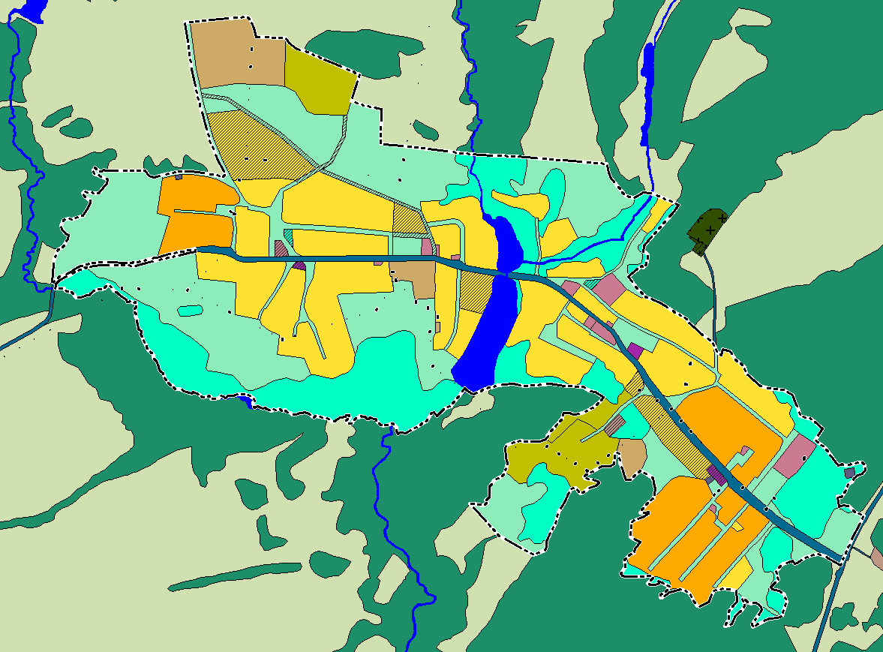
Схема границ населенного пункта: д. Бердюгино
